Approfondimento: Segno di un polinomio

Studiare il segno di un polinomio
Studiare il segno di un polinomio P = a_{n}x^{n} + … + a₁x + a₀ significa determinare per quali valori di x si ha:
  - P = 0
  - P < 0
  - P > 0
Se il polinomio è di grado superiore al secondo è necessario, se possibile, scomporlo in fattori di 1° e 2° grado per poter utilizzare i procedimenti già noti per lo studio del segno di polinomi del tipo y = mx + p e y = ax² + bx + c.
Primo esempio
Studiare il segno del polinomio
P = x³ − 2x² − x + 2
Per scomporre il polinomio in fattori cerco prima di tutto le soluzioni intere dell’equazione P = 0, che si trovano fra i divisori di 2, perciò possono essere: 1, −1, 2, −2. Sostituisco ad x questi numeri e trovo:
- se sostituisco x = 1 , ottengo y = 1 − 2 − 1 + 2 = 0, così trovo la soluzione x₁ = 1;
- se sostituisco x = −1, ottengo y = −1 − 2 + 1 + 2 = 0, così trovo la soluzione x₂ = −1;
- se sostituisco x = 2 , ottengo y = 8 − 8 − 2 + 2 = 0, così trovo la soluzione x₃ = 2.
Il polinomio è allora divisibile per (x − 1) e per (x + 1) e quindi anche per (x − 1) (x + 1) = x² − 1
ed è anche divisibile per (x − 2), così scrivo il polinomio scomposto in fattori di 1° e 2° grado:
P = (x − 2) (x² − 1)
Per studiare il segno di P basta studiare il segno dei suoi fattori F₁ = (x − 2) e F₂ = (x² − 1).
La regola dei segni di un prodotto P = F₁ ⋅ F₂ stabilisce infatti che risulta:
P < 0 se F₁ e F₂ hanno segno discorde
P > 0 se F₁ e F₂ hanno segno concorde
P = 0 se F₁ = 0 o F₂ = 0
Ecco i passi da seguire per concludere il procedimento:
- Studio il segno di F₁ = (x − 2) analizzando il grafico riportato
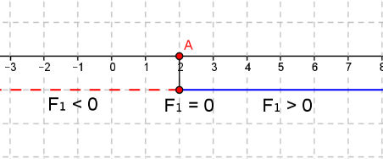
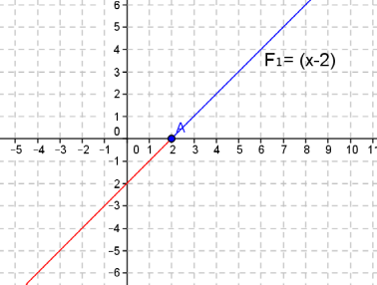

- Studio il segno di F₂ = (x² − 1) analizzando il grafico riportato
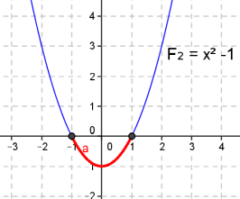
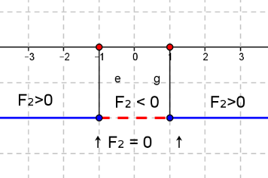

3. Riunisco gli schemi sintetici in un unico schema per determinare il segno del polinomio.
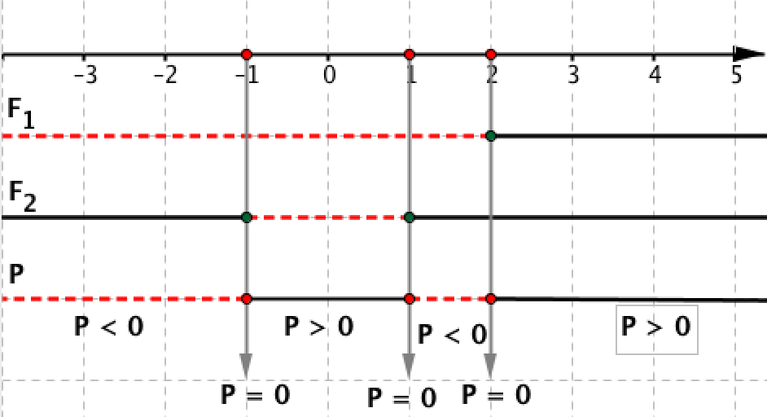
In sintesi trovo
P = 0 se x = ± 1 oppure x = 2
P > 0 se − 1 < x < 1 oppure x > 2
P < 0 se x < − 1 oppure 1 < x < 2

Il procedimento generale per determinare il segno di un polinomio
- Si scompone il polinomio in fattori di primo e secondo grado
- Si studia il segno di ciascun fattore
- Si determina il segno del polinomio mediante la regola del segno di un prodotto P, determinato dal numero di fattori negativi:
  - P < 0 se ho un numero dispari di fattori negativi;
  - P > 0 se ho un numero pari di fattori negativi;
  - P = 0 se almeno un fattore è uguale a zero.
Secondo esempio
Ecco un esempio di polinomio con il segno particolarmente semplice da studiare.
P = x³ − 12x² + 6x − 8
Per scomporre il polinomio in fattori ricordo il cubo di un binomio: a³ – 3a²b + 3ab² – b³ = (a – b)³.
Perciò scrivo:
P = (x − 2)³
E ora ricordo che una potenza di esponente dispari (3 in questo caso) ha lo stesso segno della base; esempio (− 2) ³ = − 8 e 2 ³ = 8
Così trovo che il polinomio ha lo stesso segno di y = x − 2, richiamato qui sotto.
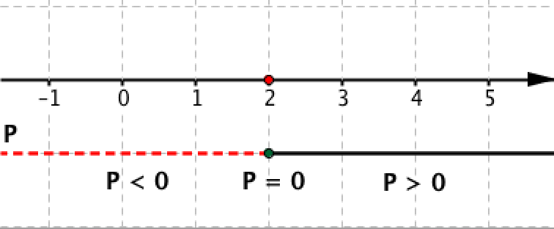
Terzo esempio
Ecco un esempio di polinomio con il segno ancora più semplice da studiare.
P = x⁴ − 2x² + 1
Per scomporre il polinomio in fattori ricordo il quadrato di un binomio: a² – 2ab + b² = (a – b)².
Perciò scrivo:
P = (x² − 1)²
E ora ricordo che una potenza di esponente pari (2 in questo caso) è sempre positiva e vale 0 solo se la base è 0.
Così concludo che
P = 0 solo se x² − 1 = 0 ⇒ x = −1 oppure x = 1
P > 0 per tutti gli altri valori reali di x

ATTIVITA’
Studia il segno dei seguenti polinomi
- P = x³ – 5x² + 4
- P = x⁴ – 5x² + 6
- P = 4x⁴ + 4x² + 1
- P = x³ + 8
- P = x⁴ + 12x³ + 6x² + 8x

